安徽师范大学附属中学2016-2017学年第二学期期中考查
高 二 生 物 试 题
命题： 审题：
一、选择题（共25小题，每题2分，共50分。）
1．用某种高等植物的纯合红花植株与纯合白花植株进行杂交，F₁全部表现为红花。若F₁自交，得到的F₂植株中，红花为272株，白花为212株；若用纯合白花植株的花粉给F₁红花植株授粉，得到的子代植株中，红花为101株，白花为302株。根据上述杂交实验结果推断，下列叙述正确的是 ( )
A. F₂中白花植株都是纯合体 B. F₂中红花植株的基因型有2种
C. 控制红花与白花的基因在一对同源染色体上
D. F₂中白花植株的基因类型比红花植株的多

2．下列关于遗传实验和遗传规律的叙述，正确的是( )
A．非等位基因之间自由组合，不存在相互作用
B．杂合子与纯合子基因组成不同，性状表现也不同
C．F₂的3∶1性状分离比一定依赖于雌雄配子的随机结合
D．孟德尔巧妙设计的测交方法只能用于检测F₁的基因型
3．甲型血友病是由X染色体上的隐性基因导致的遗传病(H对h为显性)。图1中两个家系都有血友病发病史。两个家系的甲型血友病均由凝血因子Ⅷ(简称F8,即抗血友病球蛋白)基因碱基对缺失所致。为探明Ⅲ₂的病因,对家系的第Ⅲ代成员F8基因的特异片段进行了PCR扩增,其产物电泳结果如图2所示,结合图1,推断 Ш₃ 的基因型是( )资*源%库 ziyuanku.com
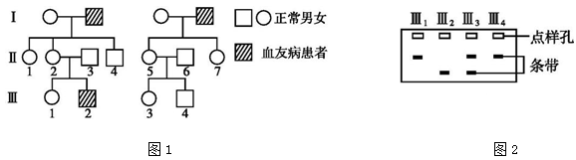
A. X^{H}X^{H} B. X^{H}X^{h} C. X^{H}X^{H}或X^{H}X^{h} D. 无法判断
4．假如某植物茎卷须的长短受两对独立遗传的等位基因(A－a和B—b控制，单杂合的茎卷须中等长度，双杂合植物的茎卷须最长，其他纯合植物的茎卷须最短；花粉是否可育受一对等位基因C—c的控制，含有C的花粉可育、含c的花粉不可育，下列叙述正确的是( )
A．AaBbcc的植株自交，子代中茎卷须中等长度的个体占1/4
B．若花粉都可育，茎卷须最长的与最短的杂交，子代中茎卷须最长的个体占1/4
C．基因型为Cc的个体自交2次，子代中CC个体占1/4
D．如果三对等位基因自由组合，则该植物种群内对应的基因型有27种
5． 果蝇的某对相对性状由等位基因G、g控制，且对于这对性状的表现型而言，G对g完全显性。受精卵中不存在G、g中的某个特定基因时会致死。用一对表现型不同的果蝇进行交配，得到的子一代果蝇中雌：雄＝2:1，且雌蝇有两种表现型。据此可推测：( )
A. 这对等位基因位于常染色体上，G基因纯合时致死
B. 这对等位基因位于常染色体上，g基因纯合时致死
C. 这对等位基因位于X染色体上，G基因纯合时致死
D. 这对等位基因位于X染色体上，g基因纯合时致死
6．下列有关生物遗传和变异的叙述正确的是（ ）
A. 基因自由组合定律的实质是同源染色体上等位基因分离的同时，非等位基因自由组合
B. 某豌豆群体中Yy：yy=1：1，现将两种豌豆间行种植，则F₁代中yy占9/16
C. 一对夫妇生了一个白化病孩子（不考虑突变），则双亲一定均为杂合子
D. 在减数分裂过程中，基因突变、基因重组和染色体变异都可能发生
7．将全部DNA分子双链经³²P标记的雄性动物细胞(染色体数为2N)置于不含³²P的培养基中培养，经过连续两次细胞分裂后产生4个子细胞，检测子细胞中染色体含³²P的情况。下列推断正确的是( )
A．若进行有丝分裂，则含³²P染色体的子细胞比例—定为1/2
B．若子细胞中的染色体都含³²P，则一定进行有丝分裂
C．若进行减数分裂，则含³²P染色体的子细胞比例一定为1
D．若子细胞中的染色体不都含³²P，则一定进行减数分裂
8．一对夫妇生了一对双胞胎，一个男孩一个女孩。不幸的是，两个孩子都和父亲患有同一种单基因遗传病，只有母亲表现正常。不考虑基因突变，据此可得出的结论是( )
A. 该病致病基因位于常染色体上 B. 该病可能为伴X显性遗传病
C. 母亲和女孩必有一个为杂合子 D. 因为是双胞胎，所以两个孩子的基因型相同
9．下列关于单倍体、二倍体、多倍体的叙述不正确的是 ( )
A. 由受精卵发育成的生物个体，体细胞中有几个染色体组就叫几倍体
B. 由配子发育成的生物体，细胞中无论有几个染色体组也只能叫单倍体
C. 单倍体都是纯种，多倍体等位基因至少有三个
D. 单倍体一般高度不育，多倍体一般茎秆粗壮，果实、种子较大
10．将牛的催乳素基因用³²P标记后导入小鼠的乳腺细胞，选取仅有一条染色体上整合有单个目的基因的某个细胞进行体外培养．下列叙述正确的是( )
A. 小鼠乳腺细胞中的核酸含有5种碱基和8种核苷酸
B. 目的基因插入染色体后将使染色体发生结构或数目的变异
C. 连续分裂n次后，子细胞中³²P标记的细胞占50%
D. 目的基因复制时需要解旋酶与RNA聚合酶参与
11．采用基因工程技术将人凝血因子基因导入山羊受精卵，培育出了转基因羊．但人凝血因子只存在于该转基因羊的乳汁中．下列叙述正确的是( )
A. 如果人凝血因子基因的核苷酸序列已知，可用人工合成的方法获得该目的基因
B. 人凝血因子基因进入羊受精卵后，其传递和表达不再遵循中心法则
C. 人凝血因子基因存在于该羊的乳腺细胞，而不存在于其他体细胞中
D. 人凝血因子基因开始转录后，DNA聚合酶以DNA的一条链为模板合成mRNA
12．科研人员以抗四环素基因为标记基因，通过基因工程的方法让大肠杆菌生产鼠的β-珠蛋白，治疗鼠的镰刀型细胞贫血症。下列相关实验设计中，不合理的是( )
A. 用β-珠蛋白编码序列加启动子、抗四环素基因等元件来构建基因表达载体
B. 利用小鼠DNA分子通过PCR克隆出β-珠蛋白基因的编码序列
C. 用含有四环素的培养基筛选出已经导入β-珠蛋白编码序列的大肠杆菌
D. 用Ca^{2＋}处理大肠杆菌后，将表达载体导入具有四环素抗性的大肠杆菌中
13．下列有关蛋白质工程的叙述错误的是( )
A. 蛋白质工程可合成自然界不存在的蛋白质
B. 蛋白质工程可对酶的催化活性、抗氧化性、热变性等加以改变
C. 蛋白质工程是通过对基因的修饰和合成来实现对蛋白质的改造
D. 蛋白质工程成功率低的原因主要是蛋白质种类太少，原料不足
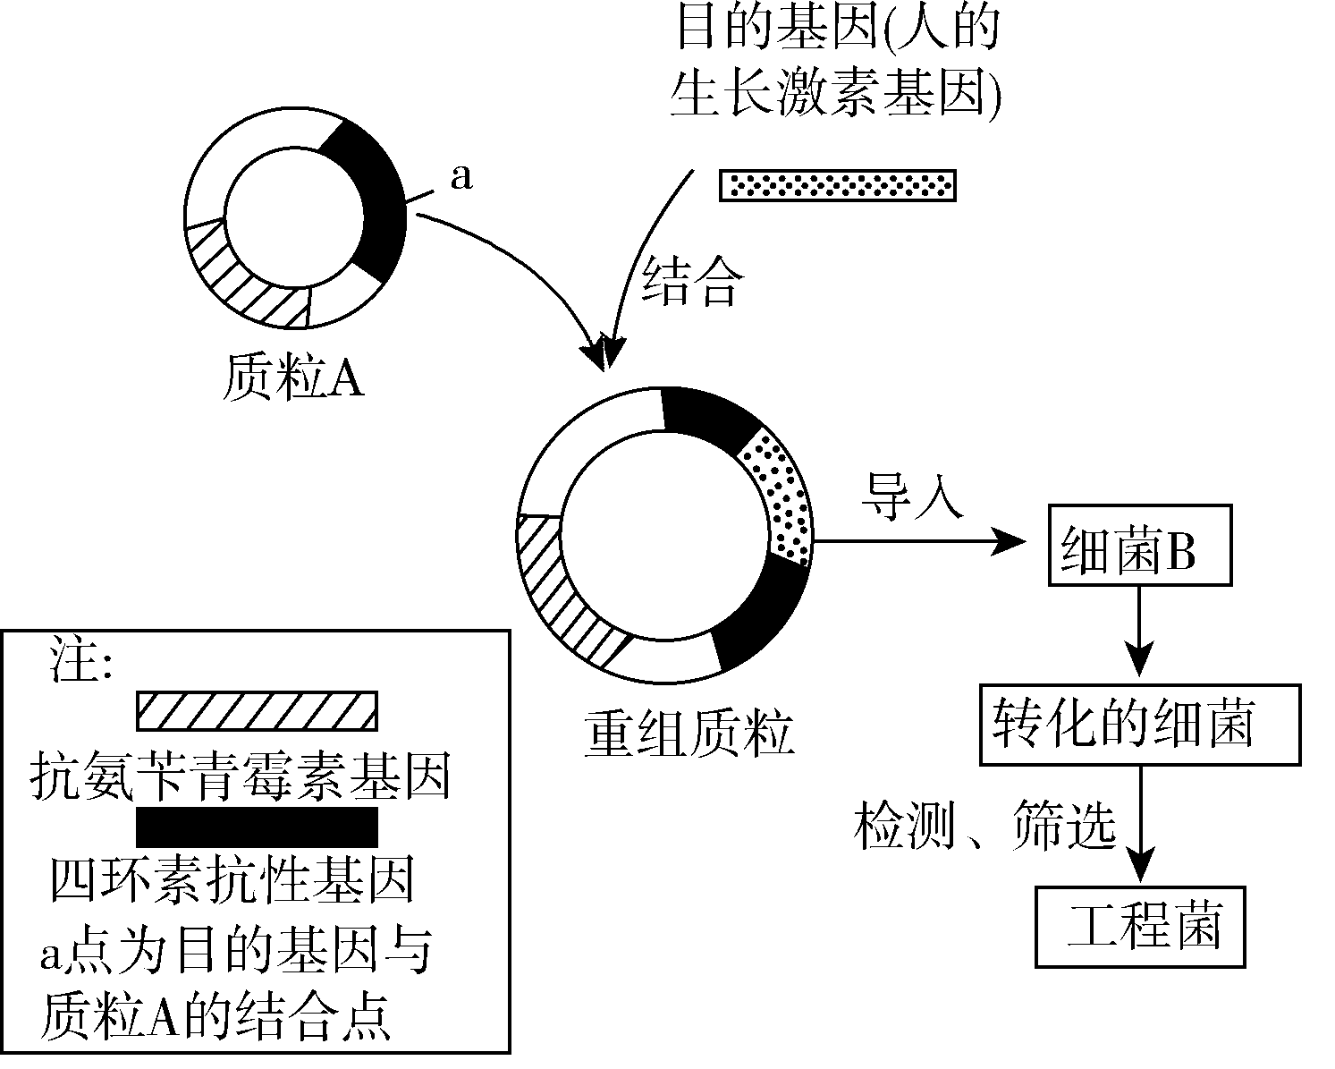
- 右图是将人的生长激素基因导入细菌B细胞内制造“工程菌”的示意图。已知细菌B细胞内不含质粒A，也不含质粒A上的基因。判断下列说法正确的是 ( )
A．将重组质粒导入细菌B常用的方法是显微注射法
B．将完成导入过程后的细菌涂布在含有氨苄青霉素的培养基上，能生长的只有导入了重组质粒的细菌
C．目的基因成功表达的标志是受体细胞能在含有氨苄青霉素的培养基上生长
D．将完成导入过程后的细菌涂布在含有四环素的培养基上，能生长的就是导入了质粒A的细菌
15．下图是某质粒示意图，其中ori为质粒复制所必需的核苷酸序列，amp为氨苄青霉素抗性基因，tet为四环素抗性基因，箭头表示目的基因插入位点。受体大肠杆菌细胞内原来不含有这两种抗生素抗性基因。下列有关叙述正确的是( )
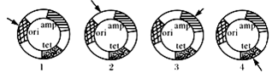
A. amp和tet是一对等位基因，常作为基因工程的标记基因
B. ori是重组质粒得以顺利导入受体细胞所必需的
C. 将重组质粒2、4导入不同大肠杆菌，大肠杆菌都不能在含四环素的培养基上分裂生长
D. 将重组质粒1、3导入不同大肠杆菌，大肠杆菌都不能在含氨苄青霉素的培养基上分裂、生长
16．T₄DNA连接酶的功能是( )
A. 只能连接黏性末端 B. 只能连接平末端
C. 能够连接DNA双链的氢键 D. 既可以连接黏性末端，又能连接平末端
17．人们将苏云金杆菌中的抗虫基因导入棉花细胞中成功培育出抗虫棉。这个过程中利用的主要原理是( )
A. 基因突变 B. 基因重组 C. 基因工程 D. 染色体变异
18．作为基因的运输工具——运载体，必须具备的条件之一及理由是( )
A. 能够在宿主细胞中稳定的保存下来并大量复制，以便提供大量的目的基因
B. 具有多个限制酶切点，以便于目的基因的表达
C. 具有某些标记基因，以便目的基因能够与其结合资*源%库 ziyuanku.com
D. 它的参与一定能够使目的基因在宿主细胞中成功表达
19．下列关于基因工程工具的说法不正确的是( )
A. 构建基因文库和构建基因表达载体都需要限制酶和DNA连接酶
B. DNA连接酶对所连接的DNA两端碱基序列有专一性要求
C. 载体能将外源基因导入受体细胞并使其在受体细胞中稳定遗传并表达
D. 在基因工程操作中被用作载体的质粒通常都经过人工改造
20．图1为某种质粒简图，图2表示某外源DNA上的目的基因，小箭头所指分别为限制性核酸内切酶EcoRⅠ、BamHⅠ、Hind Ⅲ的酶切位点。下列有关叙述错误的是( )
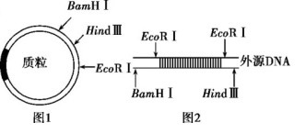
A. 在基因工程中若只用一种限制酶完成对质粒和外源DNA的切割，则可选EcoRⅠ
B. 如果将一个外源DNA分子和一个质粒分别用EcoRⅠ酶切后，再用DNA连接酶连接，形成一个含有目的基因的重组DNA，此重组DNA中EcoRⅠ酶切点有1个资*源%库
C. 为了防止质粒和含目的基因的外源DNA片段自身环化，酶切时可使用BamHⅠ和Hind Ⅲ两种限制酶同时处理
D. 一个图1所示的质粒分子经EcoRⅠ切割后，含有2个游离的磷酸基团
21．某同学在学习“细胞工程”时，列表比较了动植物细胞工程的有关内容，你认为错误的是 （ ）
选项 | 比较内容 | 植物细胞工程 | 动物细胞工程
A | 特殊处理 | 酶解法去除细胞壁 | 用纤维素酶处理制成细胞悬浮液
B | 融合方法 | 物理方法、化学方法 | 物理方法、化学方法、生物方法
C | 典型应用 | 人工种子、中间杂种植物 | 单克隆抗体的制备
D | 培养基区别 | 蔗糖是离体组织赖以生长的成分 | 动物血清不可缺少
22．模型是人们为了某种特定目的而对认识的对象所做的一种简化的概括性描述，模型构建是生物学学习的一种重要方法。对下列两个生物概念模型的理解或者分析错误的有几项（ ）
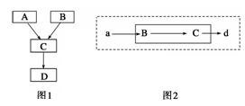
①若图1表示基因工程的操作流程图，则C表示重组质粒，D是受体细胞
②若图1表示植物体细胞杂交过程，则A、B在融合前必须经过特殊处理——制备原生质体，形成的C称为杂种细胞，从C到D需要的技术是植物组织培养
③若图2中B是核移植技术，C是胚胎移植技术，则形成d的过程体现了高度分化的动物体细胞也具有全能性
④若图2中B表示下丘脑，C表示垂体，切断下丘脑与垂体的联系，不会对甲状腺造成影响
A. 一项 B. 两项 C. 三项 D. 四项
23．下列关于植物组织培养和动物克隆的说法错误的是（ ）
A. 植物组培获得的试管苗，可能是杂合子也可能是纯合子，可能为单倍体也可能为二倍体、多倍体
B. 为了防止细胞培养过程中细菌的污染，可向培养液中加入适量的干扰素
C. 克隆动物的技术基础是动物细胞培养
D. 同一株绿色开花植物不同部位的细胞经组培获得的愈伤组织基因型不一定相同
24．下列关于基因工程技术的叙述，正确的是（ ）
A. 切割质粒的限制酶能特异性识别的序列均由6个核苷酸组成资*源%库
B. PCR反应中两种引物的碱基间互补配对以保证与模板链的正常结合
C. 载体质粒通常采用抗生素抗性基因作为标记基因
D. 目的基因必须位于重组质粒的启动子和终止子之间才能进行复制
25.下列有关细胞工程的叙述，正确的是（ ）
A.PEG是促细胞融合剂，可直接诱导植物细胞融合
B.用原生质体制备人工种子，要防止细胞破裂
C.骨髓瘤细胞经免疫处理，可直接获得单克隆抗体
D.核移植克隆的动物，其线粒体DNA来自供卵母体
二、非选择题（50分）
26．（10分）下图1为某种常用质粒的序列图，Lac Z基因编码的酶能使无色的X—gal变为蓝色，Amp^{r}为氨苄青霉素抗性基因。图2为目的基因的序列及其相关限制酶的识别序列。请回答下列问题：
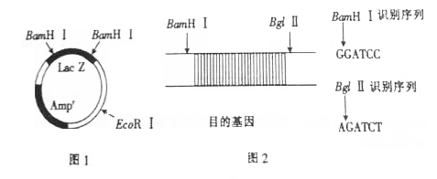$来&源：ziyuanku.com
（1）若要筛选成功导入目的基因的重组质粒，培养基中应加入的物质有____________________________，构建重组质粒时需要的工具酶有_______________，对获取的目的基因可用 技术对其扩增。
（2）实验小组用BamH I和Bgl II两种限制酶切割目的基因和质粒，构建重组质粒后导入大肠杆菌中，在筛选重组质粒的培养基上，若大肠杆菌菌落显蓝色，说明导入了_____________。没有导入任何外源DNA的大肠杆菌_____________（填“能”或“不能”）在该培养基上生存。
（3）若质粒和目的基因用BamH I和Bgl II两种限制酶切割后，用DNA连接酶相连，然后再用BamH I和EcoR I切割成功连接后的重组质粒，可获得长度不同的_____________种DNA片段。（假定每一种限制酶都充分切割。）
27．（8分）科学家利用细胞工程培育了“白菜—甘蓝”杂种植株，如图所示，请据图回答下列问题。资*源%库
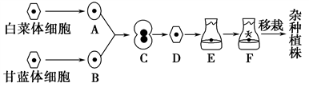
(1)A、B的名称是_______________。由D形成F过程所依据的原理是______________，从本质上讲，“白菜—甘蓝”杂种植株具有的性状是__________________的结果。
(2)若“白菜—甘蓝”杂种植株为四倍体，则该植株的花粉经离体培养得到的植株是________倍体。
(3)“白菜—甘蓝”杂种植株的食用部分是叶，但叶又易受昆虫危害而影响产量，科学家又利用基因工程培育出带有抗虫基因的“白菜—甘蓝”植株，请你设计实验，检测此植株的抗虫基因是否表达。
①取昆虫幼虫放到带有抗虫基因的“白菜—甘蓝”植株甲上，再取等量生活状态基本一致的昆虫幼虫放在______________________________植株乙上。
②适宜条件下培养一段时间后，分别观察_____________________的生活情况。
③若 ，说明甲植株的抗虫基因未得到表达。
28．（8分）已知某传染性疾病的病原体为RNA病毒，该病毒表面的A蛋白为主要抗原。疫苗的生产和抗体的制备流程如下图所示。请回答下列问题：
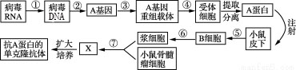
（1）过程①代表的是____________，过程③构建A基因重组载体时，启动子和终止子是重新构建的，它们应该能被受体细胞的__________所识别，以便于其催化转录过程。
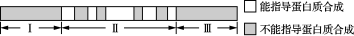$来&源：ziyuanku.com

（2）上图为A基因的结构示意图，已知Ⅱ区的碱基数是2 000个，其中阴影区域碱基数是800个，空白区域中G和C的总数共有400个，则由该区域能指导蛋白质合成的片段转录产生的mRNA中A和U总数是________个。
（3）在给小鼠皮下注射A蛋白时，要重复注射几次的目的是通过二次免疫，增加小鼠体内的______________数目。
（4）在将X进行扩大培养前，至少需要经过2次筛选，第一次是将____________________筛选出来，第二次是将____________________________筛选出来。
（5）对健康人进行该传染病免疫预防时，可选用图中基因工程生产的__________来制备疫苗。对该传染病疑似患者确诊时，可以从疑似患者体内分离出病毒与已知病毒进行核酸序列比较，或用图中的__________________与分离出的病毒进行特异性检测。

29.（10分）胚胎工程是指对动物 或 所进行的多种
显微操作和技术处理。此工程是以体内受精过程和早期胚胎发育为理论基础的。哺乳动物精卵细胞发生上最大的区别是卵子在 （时期）完成 。受精作用发生时精子首先发生 ，之后当第一个精子接触卵细胞膜时发生 。受精作用的场所是 。受精卵形成后，开始进行旺盛的有丝分裂。经历 、 、原肠胚，经组织器官分化，发育成完整的生物个体。其中 出现最早的分化现象。

30.（6分）某种植物的果皮有毛和无毛、果肉黄色和白色为两对相对性状，各由一对等位基因控制（前者用D、d表示，后者用F、f表示），且独立遗传。利用该种植物三种不同基因型的个体（有毛白肉A、无毛黄肉B、无毛黄肉C）进行杂交，实验结果如下：
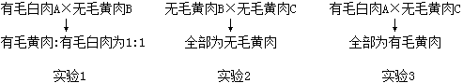
回答下列问题：
（1）果肉黄色和白色这对相对性状中的显性性状为 。
（2）若无毛黄肉B自交，理论上，下一代的表现型及比例为 。
（3）若实验3中的子代自交，理论上，下一代的表现型及比例为 。
（4）实验2中得到的子代无毛黄肉的基因型有 。
31. ( 8分).根据材料回答相关遗传问题。
材料一：下图表示蓖麻矮化的基因调控机制。
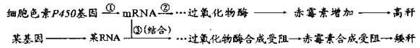
材料二：已知蓖麻的株高、叶形和花絮类型这三个性状分别受三对位于常染色体上的等位基因控制。蓖麻正常两性株花序的上半部分为雌花，下半部分为雄花，雌株花序则只有雌花。科研人员用纯合高秆柳叶雌株和纯合矮秆掌状叶正常两性株蓖麻为亲本，进行了杂交实验，得到F2，性状表现如下。
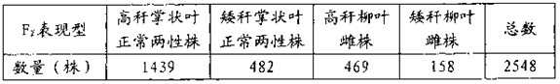
（1）材料一 中的③过程形成双链RNA，导致基因表达的 过程中不能完成，最终得到矮秆植株。图中遵循碱基互补配对原则的过程有_______(填序号）。
（2）材料二中控制所有性状的基因位于_______对同源染色体上，其中不遵循自由组合定律的两个性状是___________________ 。
（3）F1表现型为______________ 。F2代高秆掌状叶正常两性株中杂合子的比例是_______________。
（4）该杂交实验，在幼苗时期即可区分正常两性株和雌株，如幼苗叶型为_______，则为正常两性株。F2中和F1基因型不同的个体比例为 。

高二生物参考答案

1． DCBBC 6. DCCCA 11．ADDDD 16．DBABB 21．ABBCD
26．（10分，除标注外每空2分）
（1） X—gal、 氨苄青霉素 限制酶、DNA连接酶 PCR（1分） （2）没有目的基因的空质粒 不能（1分） （3） 2
27． （8分，除标注外每空1分）
（1）原生质体 （植物）细胞的全能性 基因的选择性表达 （2） 单
（3）长势相似的普通“白菜—甘蓝”（2分） 昆虫幼虫 甲、乙植株上的昆虫幼虫均能正常生活
28．（8分，每空1分）
（1） 逆转录 RNA聚合酶 （2）400 （3）浆细胞 （4）杂交瘤细胞 能分泌所需抗体的杂交瘤细胞 （5） A蛋白 抗A蛋白的单克隆抗体
29.（10分，每空1分）早期胚胎 配子 胎儿期（胚胎期） 卵泡的形成和在卵巢中的积累 顶体反应 透明带反应 输卵管 桑椹胚 囊胚 囊胚期
30.（6分）（1） 黄肉 （1分） （2）无毛黄肉:无毛白肉＝3:1 （2分）
（3）有毛黄肉:有毛白肉：无毛黄肉:无毛白肉＝9:3:3:1（2分）（4）ddFF、ddFf （1分）
31.（8分，每空1分）
（1）翻译 （2）两 叶形和花序类型
（3）高杆掌状叶正常两性株 8/9 （4）掌状叶 3/4

